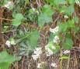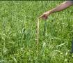

Avec le soutien financier de :

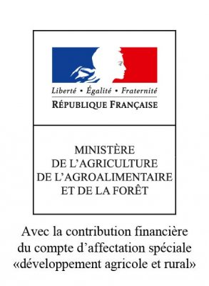

**Semis de cultures après couverts hivernaux**

* **Agriculteur :** nom, commune
* **Type de sol :** et si superficiel, de profondeur moyenne ou sol profond
* **Topographie et exposition :**
* **Convictions de l’agriculteur (pourquoi vous faites des couverts)**
* **Objectif de l’itinéraire testé: (par rapport à la destruction/restitution   
  du couvert)**
* **Précédent :**

**LE COUVERT**

* **Espèce(s) de couverts semée(s) :**
* **Mode d’implantation du couvert :** travail du sol éventuel avant semis +type de semoir
* **Date de semis du couvert + dose + profondeur :**
* **Développement du couvert :** qu’est ce qui a réellement poussé (pour un semis de mélange d’espèces), hauteur, densité, développé ? peu développé ? pesée éventuelle
* **Destruction/restitution du couvert => date et matériel utilisé :** + satisfaction/réussite ou non (à priori)

**LA CULTURE SUIVANTE**

* **Culture(s) suivante(s) :** laquelle ou lesquelles
* **Date de semis :**
* **Outils pour la préparation du lit de semence et pour le semis :**
* **Levée :** comment est elle ?
* **Développement :** comment est il ?
* **Rendement :**
* **Commentaires / Observations de l’agriculteur :** adaptation à la climato, **satisfait ou pas au final,** coût semence et économies réalisées, choix des espèces de couverts, appréciation de la pluviométrie **etc…**

**PHOTOS !!!!**